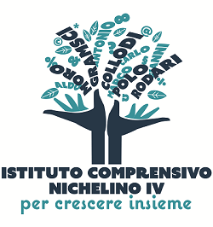

Ministero dell’Istruzione, dell’Università e della Ricerca
ISTITUTO COMPRENSIVO NICHELINO IV
Piazza A. Moro, 1 – 10042 Nichelino (TO)
Tel. 0116807537 – Fax 0116278340
C.F.: 94073440011 – Cod. Mecc.: TOIC8BF00G – C.U.U: UFFWVT
e-mail: TOIC8BF00G@istruzione.it – PEC: TOIC8BF00G@pec.istruzione.it
Sito Web: www.icnichelino4.gov.it

Circolare n. 88 Nichelino, 29/01/2020

Al Personale Docente / A.T.A.
che ha presentato richiesta di dimissioni

Visibile sul sito web
http://www.icnichelino4.gov.it

Oggetto: cessazioni dal servizio con decorrenza 01.09.2020 - adempimenti
Si invia in riferimento all’oggetto la Circ. n. 3 del 14.01.2020. Come richiesto dall’U.S.T. di Torino il personale interessato è tenuto, per il momento, alla sola compilazione del Mod. 1. La dichiarazione, allegata alla presente, deve essere debitamente firmata dal dipendente e consegnata in segreteria – Ufficio personale.

Si ringrazia per la collaborazione.

LA DIRIGENTE SCOLASTICA
Sara COLATOSTI
Firma autografa sostituita a mezzo stampa
ai sensi dell’art. 3, c. 2, d.lg. 39/1993

